Описание структуры БД:

Сущности и атрибуты:
- Customers: хранит личные данные пользователей (full_name, phone, email) и дату регистрации.
- Addresses: содержит адреса доставки, привязанные к конкретным клиентам.
- Categories: классификация товаров по типам (name).
- Products: информация о товарах, включая цену, остаток на складе (stock_quantity), единицы измерения и сроки годности.
- Orders: основная информация о покупке: дата, итоговая сумма, метод оплаты и текущий статус заказа.
- OrderItems: связующая таблица для реализации связи «многие ко многим» между заказами и товарами; фиксирует количество и цену товара в момент покупки.
- Couriers: данные сотрудников службы доставки, их транспорт и текущий рабочий статус.
- Deliveries: информация о логистике: назначенный курьер, адрес, плановое и фактическое время прибытия.

Связи между сущностями:
- Один ко многим (1:N):
  - Customers - Orders: Один клиент может сделать много заказов.
  - Customers - Addresses: у одного клиента может быть несколько сохраненных адресов.
  - Categories - Products: в одной категории может быть много товаров.
  - Orders - OrderItems: в одном заказе может быть несколько разных товаров.
  - Products - OrderItems: один и тот же товар может фигурировать в разных заказах.
  - Couriers - Deliveries: один курьер может выполнять множество доставок.
- Один к одному (1:1):
  - Orders - Deliveries: Каждому заказу соответствует одна запись о доставке.

Ключи:
- Первичные ключи (PK): каждая таблица имеет уникальный идентификатор (customer_id, product_id) AUTOINCREMENT.
- Внешние ключи (FK): используются для поддержания целостности данных (например, order_id в OrderItems ссылается на Orders).

ER-диаграмма:
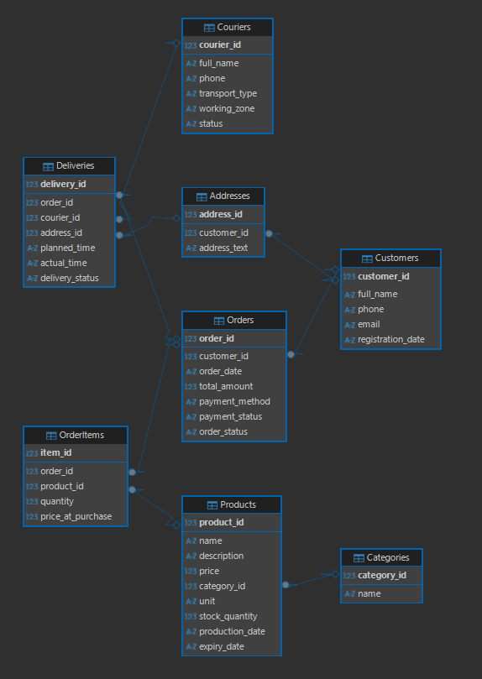

SQL-код создания таблиц:

-- Таблица "Адреса"
CREATE TABLE Addresses (
address_id INTEGER PRIMARY KEY AUTOINCREMENT,
customer_id INTEGER,
address_text TEXT NOT NULL,
FOREIGN KEY (customer_id) REFERENCES Customers(customer_id)
);

-- Таблица "Категории"
CREATE TABLE Categories (
category_id INTEGER PRIMARY KEY AUTOINCREMENT,
name TEXT NOT NULL
);

-- Таблица "Курьеры"
CREATE TABLE Couriers (
courier_id INTEGER PRIMARY KEY AUTOINCREMENT,
full_name TEXT NOT NULL,
phone TEXT NOT NULL,
transport_type TEXT, -- авто, велосипед, пеший
working_zone TEXT,
status TEXT CHECK(status IN ('свободен', 'занят', 'в рейсе')) DEFAULT 'свободен'
);

-- Таблица "Клиенты"
CREATE TABLE Customers (
customer_id INTEGER PRIMARY KEY AUTOINCREMENT,
full_name TEXT NOT NULL,
phone TEXT UNIQUE NOT NULL,
email TEXT UNIQUE,
registration_date TEXT DEFAULT (DATE('now'))
);

-- Таблица "Доставки"
CREATE TABLE Deliveries (
delivery_id INTEGER PRIMARY KEY AUTOINCREMENT,
order_id INTEGER UNIQUE,
courier_id INTEGER,
address_id INTEGER,
planned_time TEXT, -- YYYY-MM-DD HH:MM
actual_time TEXT, -- YYYY-MM-DD HH:MM
delivery_status TEXT DEFAULT 'ожидает',
FOREIGN KEY (order_id) REFERENCES Orders(order_id),
FOREIGN KEY (courier_id) REFERENCES Couriers(courier_id),
FOREIGN KEY (address_id) REFERENCES Addresses(address_id)
);

-- Таблица "Позиции заказа"
CREATE TABLE OrderItems (
item_id INTEGER PRIMARY KEY AUTOINCREMENT,
order_id INTEGER,
product_id INTEGER,
quantity INTEGER NOT NULL,
price_at_purchase DECIMAL(10,2) NOT NULL, -- цена на момент покупки
FOREIGN KEY (order_id) REFERENCES Orders(order_id),
FOREIGN KEY (product_id) REFERENCES Products(product_id)
);

-- Таблица "Заказы"
CREATE TABLE Orders (
order_id INTEGER PRIMARY KEY AUTOINCREMENT,
customer_id INTEGER,
order_date TEXT DEFAULT (DATETIME('now')),
total_amount DECIMAL(10,2) DEFAULT 0,
payment_method TEXT, -- карта, наличные
payment_status TEXT DEFAULT 'не оплачен',
order_status TEXT DEFAULT 'новый', -- новый, подтвержден, собирается и т.д.
FOREIGN KEY (customer_id) REFERENCES Customers(customer_id)
);

-- Таблица "Товары"
CREATE TABLE Products (
product_id INTEGER PRIMARY KEY AUTOINCREMENT,
name TEXT NOT NULL,
description TEXT,
price DECIMAL(10,2) NOT NULL,
category_id INTEGER,
unit TEXT, -- кг, шт, литр
stock_quantity INTEGER DEFAULT 0,
production_date TEXT, -- YYYY-MM-DD
expiry_date TEXT, -- YYYY-MM-DD
FOREIGN KEY (category_id) REFERENCES Categories(category_id)
);

Примеры SQL-запросов:

- Добавление нового товара:

INSERT INTO Products (name, price, category_id, stock_quantity, unit)
VALUES ('Молоко 3.2%', 85.50, 1, 50, 'литр');

- Обновление статуса заказа и оплаты:

UPDATE Orders
SET payment_status = 'оплачен', order_status = 'подтвержден'
WHERE order_id = 5;

- Выборка всех активных заказов конкретного клиента с именами товаров:

SELECT o.order_id, o.order_date, p.name, oi.quantity
FROM Orders o
JOIN OrderItems oi ON o.order_id = oi.order_id
JOIN Products p ON oi.product_id = p.product_id
WHERE o.customer_id = 10;

